新民镇石仙村、沙坪镇乐天村管道维修养护工程

实 施 方 案

重庆澜泉供水有限公司
二O二五年三月

为全面提升供水水质，确保农村饮水工程持续、正常运行，根据《垫江县水利局关于安排2025年农村饮水工程维修养护项目资金的通知》（垫江水利发〔2024〕186号）文件要求，急需对新民分公司供水区域内新民镇石仙村、沙坪镇乐天村部分管道进行改造。现对改造项目的建设内容及估算投资分述如下：
第一章 总 论
一、项目概况
(一)项目名称:新民镇石仙村、沙坪镇乐天村管道维修
养护工程
(二)项目性质：改建
(三)项目业主:重庆澜泉供水有限公司
(四)建设地点:垫江县新民镇、沙坪镇
(五)建设内容:
1.开挖回填DN32-63PE毫米管沟3800米，其中：DN63PE管沟2200米，DN50PE管沟1400米，DN32PE管沟200米；
2.安装DN32-63PE管3800米；
3.安装闸阀井12座；
4.C25混凝土恢复30立方米；
5.沥青恢复15平方米；
6.透水砖拆除及恢复25平方米。
项目建设期为:90日历天。
(六)总投资及资金筹措
本项目总投资144992.04元，资金来源为2025年农村饮水工程维修养护项目市级及以上补助资金。
二、编制依据
1、垫江县水利局关于安排2025年农村饮水工程维修养护项目资金的通知》（垫江水利发〔2024〕186号）。
2、新民镇石仙村、乐天村管线示意图。
三、效益分析
通过对新民镇石仙村、沙坪镇乐天村管网的建设，确保新民镇石仙村、沙坪乐天村约1400人的供水保障，将彻底解决水压不足的问题。
第二章 建设规模和建设内容
一、建设规模
新民镇石仙村、沙坪镇乐天村共安装DN32-63PE管3800米及附属设施。
二、建设内容
1.开挖回填DN32-63PE毫米管沟3800米，其中：DN63PE管沟2200米，DN50PE管沟1400米，DN32PE管沟200米；
2.安装DN32- 63PE管3800米；
3.安装闸阀井12座；
4.C25混凝土恢复30立方米；
5.沥青恢复15平方米；
6.透水砖拆除及恢复25平方米。
第三章 建设方案
一、工程建设地点
工程建设地点：新民镇、沙坪镇。
二 、现状分析
垫江县新民镇石仙村7、8、9、10、11社属管网末端，管径小，供水压力不足，管道使用多年渗漏多；沙坪镇乐天村4社管径小，供水压力不足。在用水高峰期供水得不到保障，特别是春节期间尤为强烈。
三、工程实施方案
1.在渝巫路樱花世界大门口处DN75PVC搭头，安装DN63PE管至皮家上湾1200米，然后安装DN50PE管至皮家下湾400米。中途安装DN32PE管50米用于樱花世界旁，安装DN50PE管300米用于李云芳支线，安装DN50PE管用于皮家小湾100米，安装DN32PE管150米用于皮家上湾1、2，安装DN50PE管300米用于皮家大湾，安装DN50PE管300米用于樱花世界旁皮家大湾。
2.在渝巫路红旗路口安装DN63PE管至乐鼓湾1000米。
3.要求：
(1)管道敷设
PE管敷设：
聚乙烯(PE)管道按照行业标准《埋地聚乙烯给水管道工程技术规程》GB/T13663-20 18要求施工。
覆土厚度:不应小于0.7m。
PE管道的连接方式:dn(公称外径)≤63mm时，采用热熔承插连接或电熔连接； dn≥75mm时，采用热熔对接或电熔连接；与金属管及管路附件的连接，采用法兰连接或过渡管件连接等方法。
(2)管槽回填
在管道安装铺设完毕后应尽快回填，回填土中不应含有砾石及其它杂硬物体；对于农田、菜地等部位应先回填保护层，再回填耕植层:管槽回填分二次进行:第一次， 随着管道敷设的同时，用砂土或符合要求的原土回填管道两肋，每次回填厚度10~ 15cm,捣实后再回填第二层，直至回填到管顶以上10cm处；回填时，管道下部与管底的间隙处必须填实；管道接口前后20cm范围内不得回填，以便观察试压时事故情况。第二次，在管道试压合格后大面积回填，宜在管道内充满水的情况下进行。管顶50cm以上部分，可回填原土并夯实；采用机械回填时，要从管道两侧同时回填，机械不得在管道上行驶；在管道整体试压前，管顶以上回填土厚度不应小于0.5m,以防试压时管道系统生推移。
管道穿越一般公路均采用开槽埋管方式通过，埋管施工完成后，按同等级公路标准恢复。穿越公路除应满足《室外给水规范》(GB500 13-20 06)外，还应符合公路等部门要求。在公路挖沟埋管前，应办理相关手续。
排气阀及排气阀井:在管道隆起处或阀门检查井的下端，设置自动排气阀。用以投产时、平时或检修后排除管内的空气，在产生水锤时可自动进入空气，以免管内形成负压。地下管道的排气阀应安装在排气阀井中。
(3)管道试压和工程验收
试压:管道安装完毕后须做压力试验，合格后方可回填。
(1)试压前，管端应敞开事先用管堵或管帽堵严，并加临时支撑，不得用闸阀代替；管道设计中的固定支撑应达到一定强度。
(2)试压前，试验段内的所有阀门应打开，当管道内有压力时严禁修整管道缺陷和紧动螺栓，检查管道时不得用手锤敲打管壁和接口。
(3)试压时先排除管内空气灌满清水浸泡24小时。
(4)对系统缓慢升压至工作压力后，检查管道和接口，如无渗漏再提高到试验压力
管道按《给水排水管道工程施工及验收规范》(GB50268-2008)和《给水排水构筑物工程施工及验收规范》GB50141-2008进行验收。
第四章 管理维护措施
项目建成后，由重庆澜泉供水有限公司新民分公司负责项目的统一管理维护，保障正常供水。
第五章 项目建设管理
一、项目管理机构
为了加强对本项目建设的管理，重庆澜泉供水有限公司全面负责项目的管理工作。
二、项目建设管理制度
1. 严格执行项目法人制
以项目建设单位一-重庆澜泉供水有限公司为项目建设第一责任人，并由其组织成立有分管领导、具体实施分公司（部门）负责人等参加的项目建设领导小组，解决项目实施过程中出现的有关问题，负责与相关单位间的协调工作及项目重大事项的决策、投资计划的落实、资金筹措与使用，并对整个项目的质量、 进度、投资负责。
2.严格执行竣工验收制度
须按国家相关规范进行竣工验收，并只有在项目竣工验收合格后方可投入使用。及时办理竣工决算，做好项目建设过程中的档案收集、整理、归档等工作。
3.严格执行基本建设财务管理制度
加强项目建设的资金管理，所有工程建设资金均须进入为该工程设立的专户，并严禁挪用。建立严格的财务管理制度，自觉接受上级有关部门对项目资金使用情况的检查和审计，确保所有建设资金都能用在项目建设上。
三、工程安全管理措施
按照工程管理办法，新民分公司定期、不定期的进行质量监管及安全管理，并做好记录。
第六章 主要工程表
主要工程数量表
序号 | 名称 | 规 格 | 单位 | 数量 | 备注
1 | PE管 | DN63mm | 米 | 2200 | 1.6Mpa
2 | PE管 | DN50mm | 米 | 1400 | 1.6Mpa
3 | PE管 | DN32mm | 米 | 200 | 1.6Mpa
4 | 闸阀 | 600*600*1000mm | 个 | 12
5 | 混凝土 | C25 | 立方米 | 30
6 | 沥青恢复 |  | 平方米 | 15
7 | 透水砖 |  | 平方米 | 25
注：（1）所有压力管道、管件除特殊说明外其余承压等级为1.6Mpa。
- 表中数据仅供估算参考，以实际工程量为准。

第七章 社会效益分析
一、社会风险分析
建设带来的负面影响，施工中对环境带来一定污染，但只要采取积极有效的措施是可以得到妥善解决的。本项目引发社会风险的因素较少，风险程度较低，在实施和运营中，严格执行国家相关的法律法规，减少人为失误，将社会风险降低至最小。
二、社会影响分析和互适性分析
该项目首先取得了良好的政策环境，政府的态度及协作支持将有利于后期工作的进一步开展。该项目的建设符合当地人民利益要求，主要解决群众供水保障和环保问题。同时项目的建设不会对周边环境造成不良影响和破坏。从项目的建设性质进行分析， 项目的建设与当地的技术文化、宗教信仰、民族风俗习惯等不存在矛盾，是相互适应的。同时项目的建设对区域的技术文化具有促进作用。所以，项目并不会出现什么冲突，相互适应性能力强。
三、社会效益结论
该项目符合当地人民利益要求，项目的建设可有效解决群众供水保障问题，保障了当地的饮水安全。对农村供水、推动实施乡村振兴战略建设具有重要的示范意义。

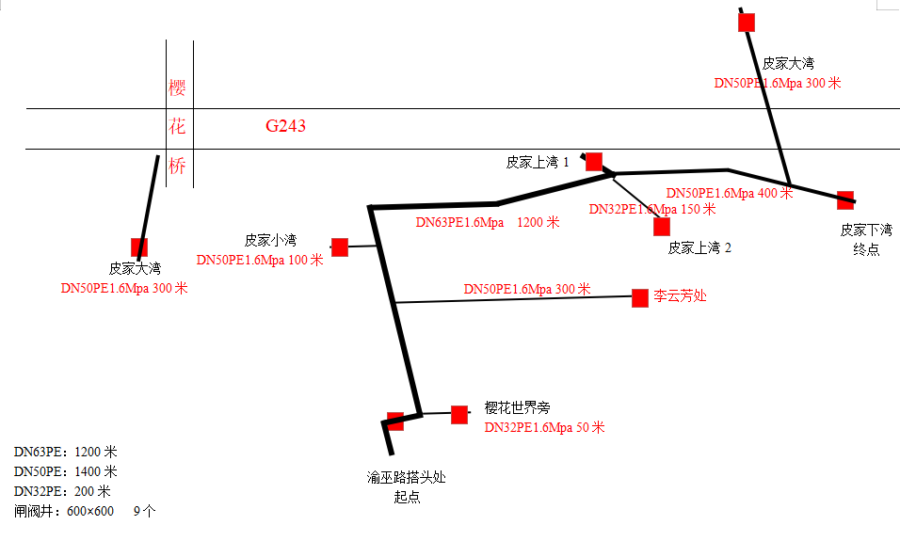

渝巫路红旗路口
乐鼓湾

